Конспект занятия по предмету «Окружающий социальный мир» для обучающихся с умеренной умственной отсталостью.

- Тема: Дома
- Цель: расширить представления о домах

- Программные задачи:
-уточнить и конкретизировать знания детей о том, какие бывают дома (высокие, низкие, кирпичные, деревянные)
- учить находить и называть на картинках части дома: (крыша, стена, окно, двери)
-развивать внимание, мелкую моторику;

4. Оборудование: картинки с изображением различных домов; счетные палочки, листы с изображением домиков; раскраски домиков.

Ход урока
1. Организационный момент:
Послушайте загадки:

Не паровоз, не пароход, А из трубы дым идет, Из бруса деревянный, Уютный теплый, славный
(Дом)

Шляпа металлическая Глаза стеклянные Сам кирпичный Для семьи он главный
(Дом)

Очень много окон в нем, Мы живем в нем это …
(Дом)
Четыре стены, Печь внутри. Крыльцо снаружи, Спасает от стужи!
(Дом)

Бывает кирпичный, бывает панельный Белый, серый и даже зеленый В нем квартир много есть и окошек не счесть.
(Дом)

Если дети затрудняются с ответами, то в качестве подсказки предлагается иллюстрации к загадкам.
Ребята! О чем говорится в этих загадках? (ответы детей)
Тема сегодняшнего урока «Дома. Виды домов»

- Рассматривание иллюстраций про дома.
На улицах города много домов. Все они разные, высокие и низкие, построены из разного материала. Дома бывают кирпичные, панельные, деревянные.
- Выкладываем домиков из счетных палочек по образцу. Обучающиеся могут накладывать прямо на изображения счетные палочки в случае затруднения.
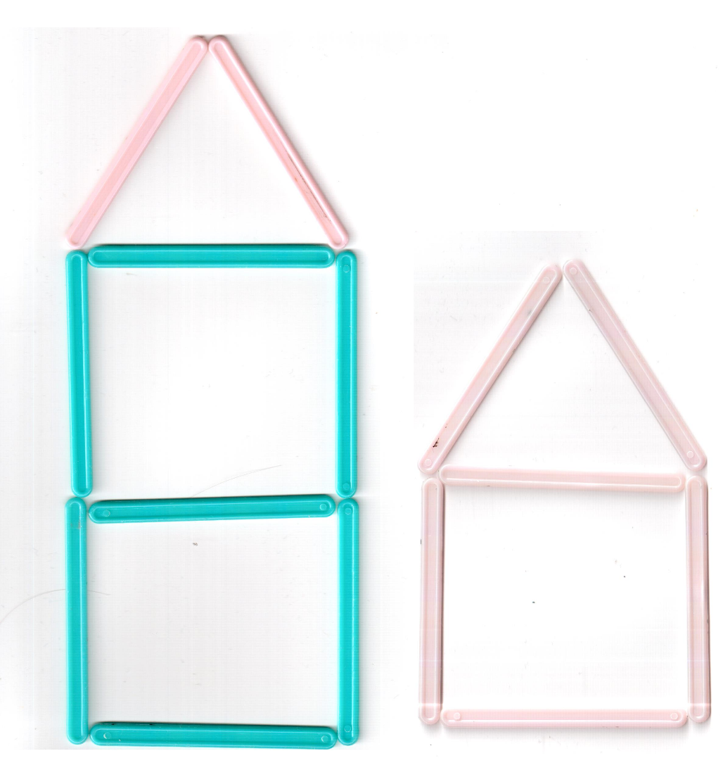

- Игра «Чего не хватает?»
Обучающиеся на картинках находят недостающие части дома.
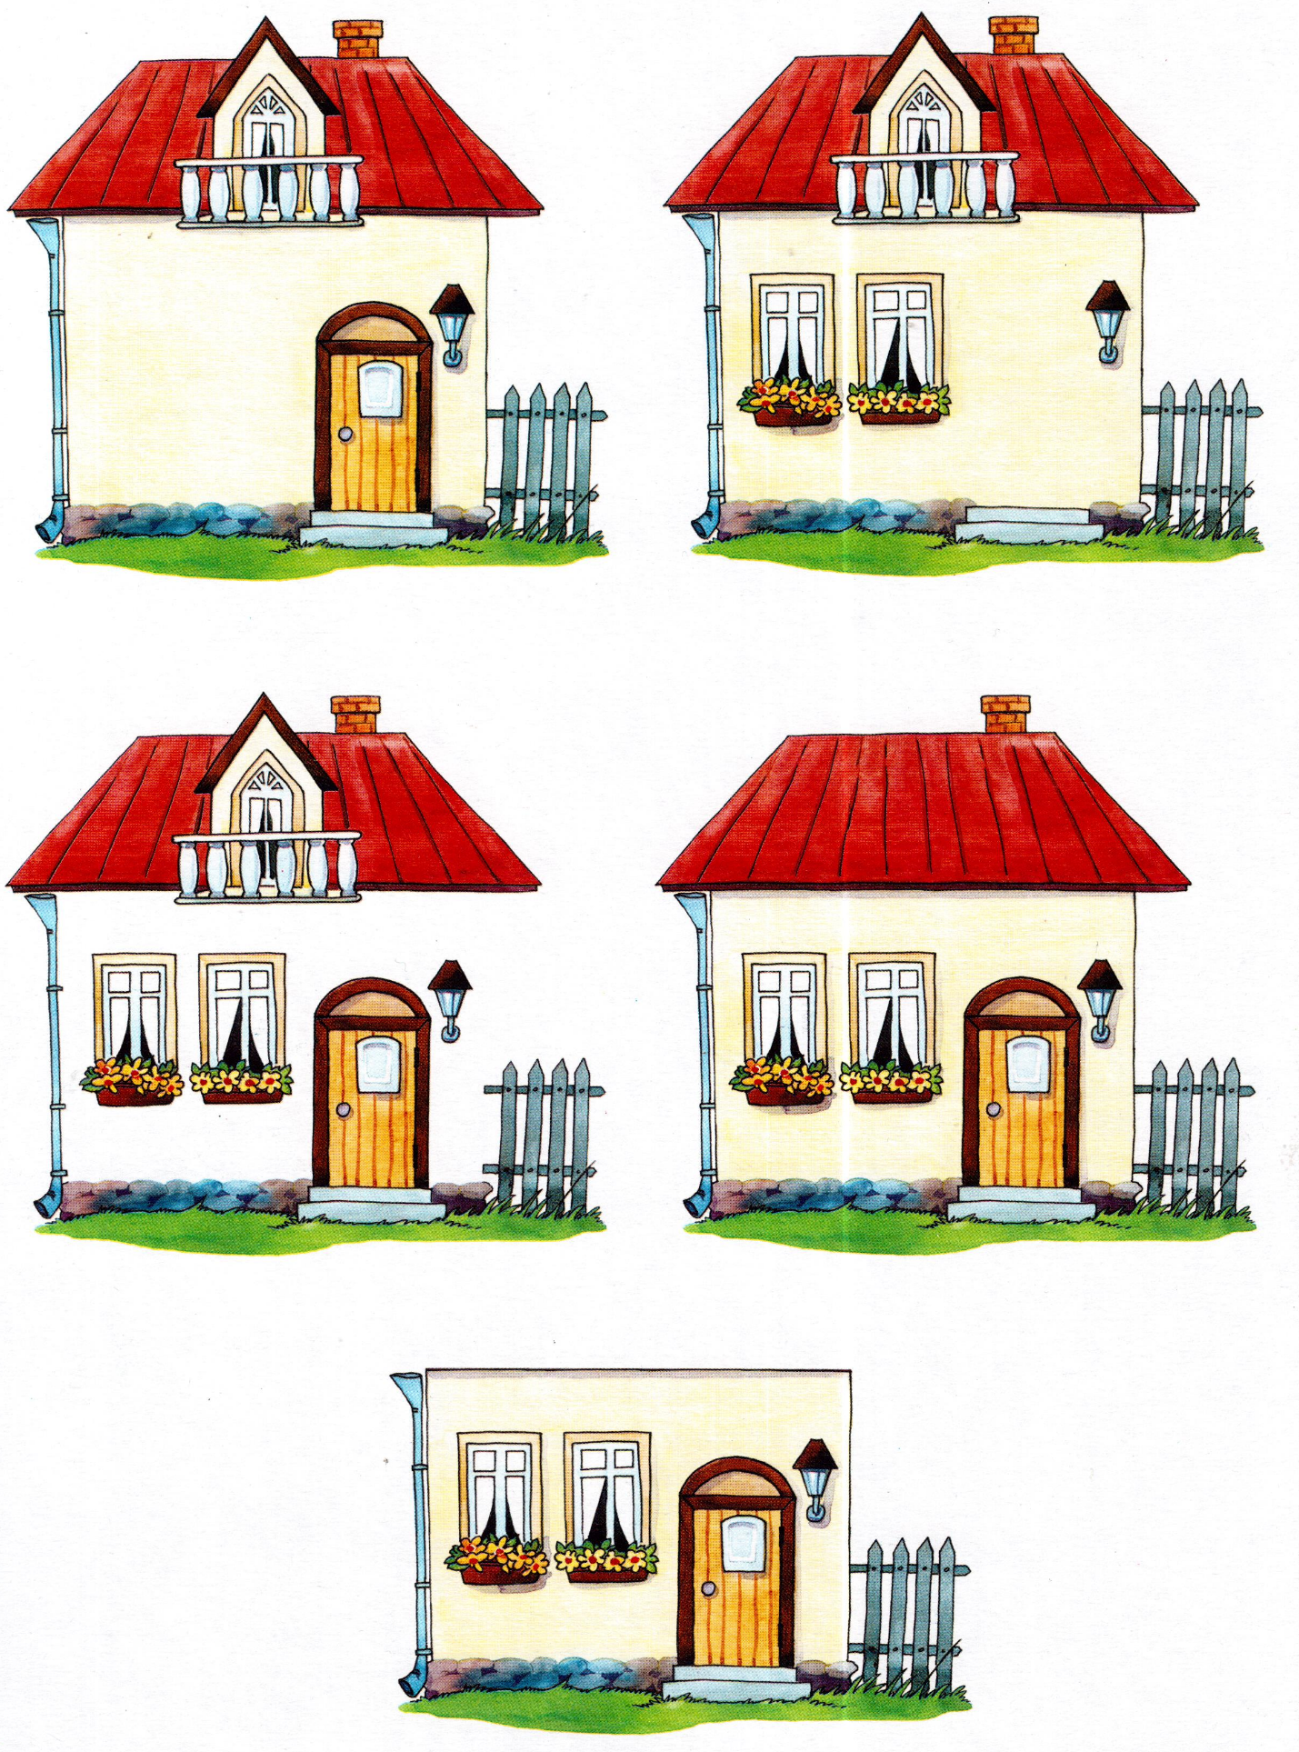

- Физминутка.
Мы сейчас все дружно встали. Встали.
Друг за другом зашагали. Ходьба на месте.
На носочках потянулись. Руки поднять вверх.
А потом назад прогнулись. Прогнуться назад, руки на пояс.
Вправо, влево поглядели. Повороты на месте
И тихонько разом сели. Садимся.

- Конструирование домов из геометрических фигур.
Обучающиеся по образцу выкладывают с помощью учителя домики.

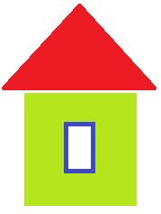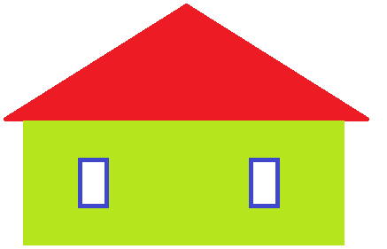

- Раскраска домиков.
Детям предлагается раскрасить высокий дом синим цветом, а низкий желтым цветом.
- Итог урока.
Учитель задает обобщающие вопросы по теме: что запомнилось, что показалось самым интересным, что нового узнали, что удивило.

